香港这个“王婆”厉害了！不卖瓜，专卖国！

原创 有里儿有面 [有理儿有面](javascript:void(0);)

**有理儿有面**

微信号 youli-youmian

功能介绍 你说是不是

2020-10-17[原文](https://mp.weixin.qq.com/s?__biz=Mzg3MjEyMTYyNg==&mid=2247514471&idx=1&sn=37ea1cd7d6041bef3a53f89a61c87382&chksm=cef6ed12f98164042201ea7403416fa1f68ecad8ab09ab8a47d0b32985adeca3b36c9cc5b895&scene=27#wechat_redirect&cpage=59) 发表于

收录于合集





**全文共3816字，图片12张，预计阅读时间为10分钟。**

**文章首发于“有理儿有面”（youli-youmian），欢迎大家在朋友圈和微信群转发。**

**公众号及其他平台转载请在后台留言。**



▼

俗话说：王婆卖瓜，自卖自夸。

在香港，也有个挺知名的“王婆”，她可算是个“狠人”。因为她从不卖瓜，只卖港卖国！

这位“王婆”名为王凤瑶，被乱港分子及众多黄媒亲切地称为“王婆婆”。别看王婆已年过6旬，却时常出现在各种暴乱现场，绝对称得上“乱港劳模”！

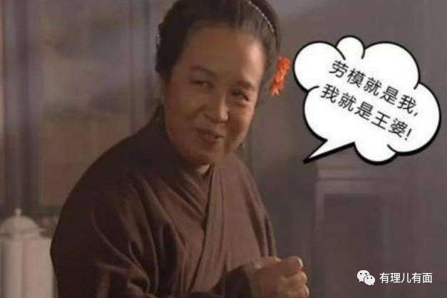

（图为影视剧《水浒传》“王婆”角色）

王婆的“出道”之路很是顺畅。那是在去年“修例风波”刚开始的6月9日，民阵发起大游行。一位头发花白的小老太太出现在游行现场，引起了众人关注。只见她手持英国国旗，高叫港独口号，并要求警方释放被捕暴徒，一副“大义凛然”的“慷慨模样”！

这个小老太太，就是“王婆”。现场中，由于她的站位非常靠前，其面前站着执行止暴制乱任务的多名警员，看上去像被警员“团团包围”一般，更显扎眼。

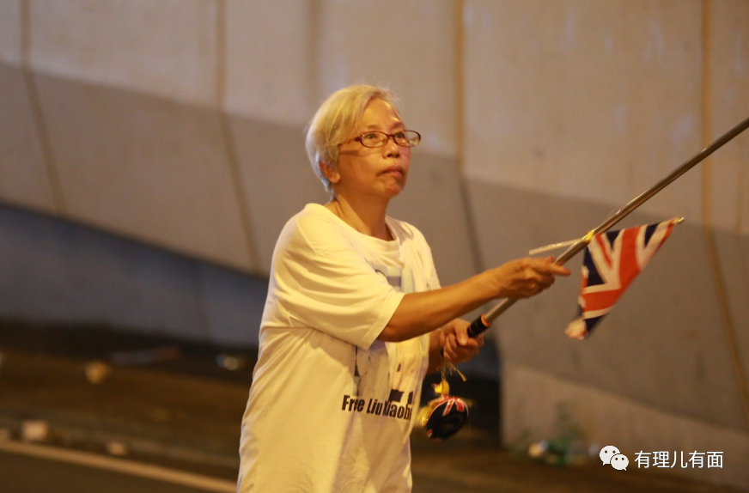

其实，现场忙于止暴制乱的警员根本没工夫搭理她，但众多黄媒却捕捉到了这个“神奇的画面”。可以想象，年事已高、头发花白却“无畏无惧”站在“抗争前线”，与多名警员“勇敢对峙”，这简直就是英雄的小老太太啊！

黄媒怎会错过这样精彩的镜头？以“毒果日报”为首的黄媒遂开始对此画面进行大肆渲染炒作，多名反对派立法会议员也紧随而上发声力挺，“随机采访”的市民更纷纷表示被王婆“感动得落泪”，各式反动文宣齐头并进，誓要把她打造成为“香港老年榜样·时代楷模”！

就这样，王婆“火了”！

而对于“修例风波”中的大量无知青年来说，王婆的出现更犹如一针兴奋剂打在他们身上，极为上头！他们在网络上高呼着“年事已高的王婆婆尚且无畏无惧，我们年轻人又岂能退缩？”

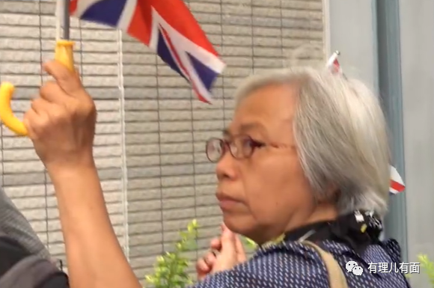

后来，黄媒持续不断地对王婆进行了专题采访，王婆自己更是有了老年成名的飘飘然感觉，不仅面对镜头侃侃而谈，更是频频语出惊人。

王婆曾在采访时大言不惭的称**“第一，是怀念英国人。第二，是感激英国人。第三，好希望年长的人，要记起英国人当年给我们的待遇，当时多好。”**

没经历过港英殖民统治的年轻人说出这种话，倒是不觉奇怪，王婆这种曾被英国人高压统治成“三等公民”的年长之人竟能说出如此荒谬的奇谈怪论，真让人大开眼界！她这不是跪久了站不起来，是连腿都跪没了……

当然，稍微细想一下就能明白，王婆明显知道自己在撒谎，这番话是讲给高捧她的青年乱港分子听的，因为他们想听、爱听，并会信以为真！

这可不是有理哥自己猜的，王婆讲的另一番话更显示出她要进一步成为青年港独分子争相追捧的野心。她曾说**“其实我的思想是一直被年青人唤醒。举英国旗并不是想归英，而是我觉得独立才是第一选择，我想做一个纯正的香港人。”**

瞧瞧，王婆这话多么深得港独之心呐！

看着王婆这张嘴就来、侃侃而谈的状态及纯熟的演技，有理哥赶紧去网上搜了搜王婆的过往，结果发现，原来她早就是个“职业港独模范”了。

早在2014年的非法“占中”之时，这个王婆就已然顶着一头白发、举着黄伞出现在暴乱现场。

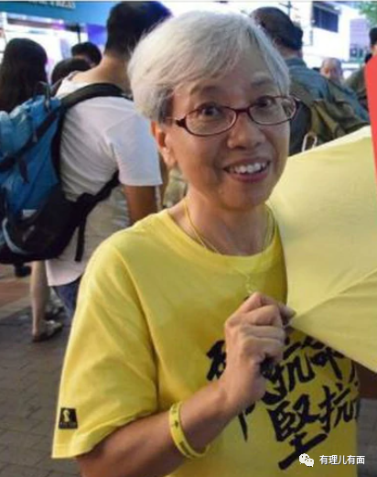

与此同时，有理哥发现，近年来香港大大小小的游行示威现场，只要涉及港独、攻击政府的活动，总少不了这位王婆的身影，也总会“不经意间”被黄媒或港独分子拍照并上传到网上。

次次到场、总受关注，怎么就这么巧？不用猜也能知道，这个王婆绝不是简单的独立个人，而是受雇于乱港组织的一把极具杀伤力的“老年钝器”。

所以，王婆思想可不是被青年唤醒的，那是被港币和美金唤醒的！

而且，像王婆这样的“老年钝器”绝对不止一把，可惜不是每个老人都如王婆般“天赋异禀”。还记得去年9月份的一段网上流传的视频吗？当时，也是一名与王婆年龄相近的老年男子在人群中人挥动“港独”旗帜和英旗。

而不巧得是，这名男子当时被路过的市民轮番指骂，场面一度失控，慌不择言的他不小心说出一句**“我有老板，在后面”**的话。这段视频传到网上后被网友痛骂：收钱破坏香港的老人更可耻！

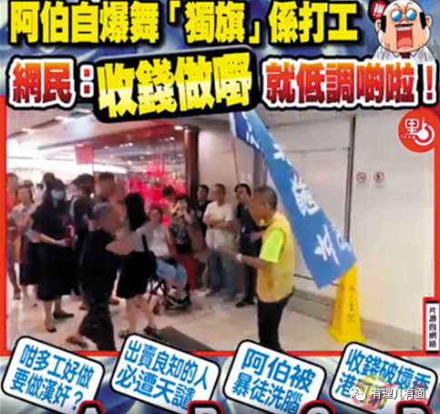

（图片源于香港《文汇报》、《點新闻》）

这个老年男子明显不如王婆的经验老道，竟然出现了这样的低级错误。乱港组织幕后老板怎么找了这么一个反应迟钝的“可怜老人”呢？他们手中的王婆呢？怎么消失了？

直到近日，由前反对派立法会议员朱凯迪的个人社交账号以及“毒果日报”的报道中才看到，原来这位“知名王婆”，去年8月中旬就被深圳公安以寻衅滋事罪刑拘，后取保候审满一年后，今年10月2日才返回香港。

当有理哥看到这个消息，想到在港独圈大名鼎鼎的王婆，这位已年过六旬的花甲老人，竟不辞辛劳从香港远赴内地吃牢饭，就难过得在被窝里偷偷地笑出了声。

可以想象，王婆被内地公安刑拘、取保，如今终于归来，这么好的抹黑炒作机会反对派议员及“毒果日报”怎么会放过呢？

果然，他们的抹黑套路还是熟悉的配方、不变的味道。

总结起来，主要围绕三点：

第一，王婆在内地遭受肉体虐待。朱凯迪和“毒果日报”的发文中都称，王婆的身体状态很不好，还遭受了内地公安的拉扯导致胸口和手都有淤青肿胀。

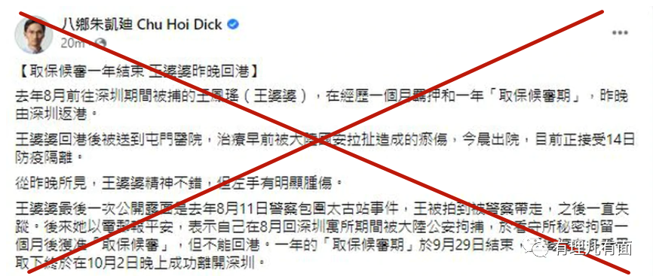

（朱凯迪社交媒体发文）

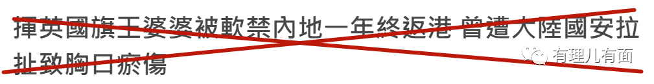

（“毒果日报”报道标题）

说实话，这次的抹黑真的很不走心。咱们来算算日子！王婆去年在内地看守所羁押一个月，后因为取保候审放出来了，近一年一直生活在深圳的住所内。即便像他们所讲，抓捕王婆时真的拉扯她导致淤青肿胀了，这一年时间了还没消除？

这是淤青啊还是胎记啊？！

再退一万步，假设王婆在回来前，内地公安又真的能愚蠢到对她动手让其留下红肿淤青伤痕以便回港炒作，可王婆取保日期在9月29日结束，10月2日返港，又在港隔离了14天，这里外里将近20天！

20天了都还有淤青和红肿，这哪是皮外伤，这分明是骨头都断了！真可怜……

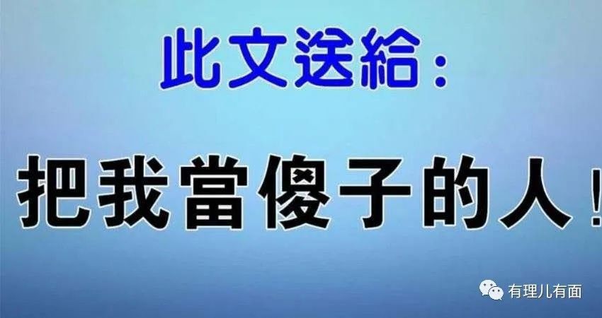

所以说，抹黑也要走心。但即便不走心，这样的话依然有大把的追随者，叫得醒吗？

再说抹黑第二点：王婆的“寻衅滋事”是“欲加之罪”的非法定罪，强权压制、执法完全无透明。

按照朱凯迪和“毒果日报”的说法，“王婆被内地公安以涉及寻衅滋事罪名拘捕，惟及后再未有向外界公布有关法律理据，便对王婆婆施加一个月羁押和一年取保候审，取保候审更是一种‘软禁’。”

说法？有理哥就跟他们谈谈说法。据网友爆料，口口声声要做“纯正香港人”的王婆，在香港根本就没有房子和固定居住地，而她却在深圳购置了一套房产，并长期居住生活在她口中“恐怖强压”的内地，早有深圳居民见过她，这是多么大的讽刺！

所以实际上，每次王婆在香港“搞事”后，都要返回自己在内地的住所。而与此同时，其还把一些涉及港独的标语、图片海报、书籍等偷偷带回内地，并向他人散发传播，后被眼睛雪亮的内地群众举报才被拘捕。

想让港独、与政府对立的思想及势头“倒灌内地”，想与内地的个别人“互通有无”拉起反政府队伍？这不是蔑视国家法纪、挑起事端、破坏社会秩序、危害内地公共安全的寻衅滋事行为吗？

有毛病吗？冤枉吗？王婆想给内地人上演“大郎喝药”的戏码，想在内地发展“下线”，你以为内地群众会买账？内地的法律是儿戏？

可见，我们有些话不挑明是留有余地，而我们的隐忍却成为了他们攻击抹黑的重点。

真的想说，对于乱港分子，我们有时候真的太讲法纪、太善良了。

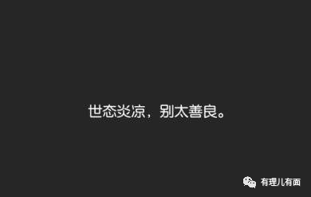

抹黑第三点，当然也是“重头戏”，就是以王婆为例进而渲染“因偷渡被内地海警羁押的十二手足的更悲惨遭遇”。

其实，“消失”一年的时间，王婆在港独圈已经过气了，但她返港后依然受到了乱港势力“英雄般的款待”，昨天上午，反对派立法会前议员朱凯廸和现任议员张超雄特意驾车前来迎接王婆，可见待遇之厚。为啥呢？听听王婆的这句话你就明白了：

**“我对十二名‘战友’”的现状表示担忧。”**

没错，王婆现在唯一的利用价值，就是以自身的“悲惨遭遇”为例让公众联想到在内地羁押的十二名港独的更惨现状，借“十二港独偷渡被捕”之事对内地完成新一轮攻击，形成又一波次的舆论造势！

说白了，王婆只是一个为“十二港独”发声的新道具。

可惜，在王婆这张白嫩发福的大脸和已走形的身材面前，这些攻击抹黑的说辞显得多么无力！

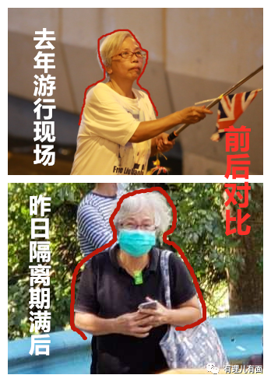

对比王婆一年前与返港后的照片就会发现，即便如今她戴着口罩，在内地生活一年的王婆何止是魁梧了一圈？可见，不管是内地看守所还是内地的生活，都让王婆“惨”到发福成如此模样！

可以想象，那十二港独在内地长时间羁押，刑满释放后出来还要经受痛苦的减肥减脂过程，真是太太太惨了！

然后，之前号称自己身体已被折磨得非常不好需要入院的王婆，在14日隔离期满后的第二天，也就是今天中午，就与乱港议员朱凯迪、张超雄一起召开了记者会。有理哥也在网上观看了“毒果日报”的现场直播。

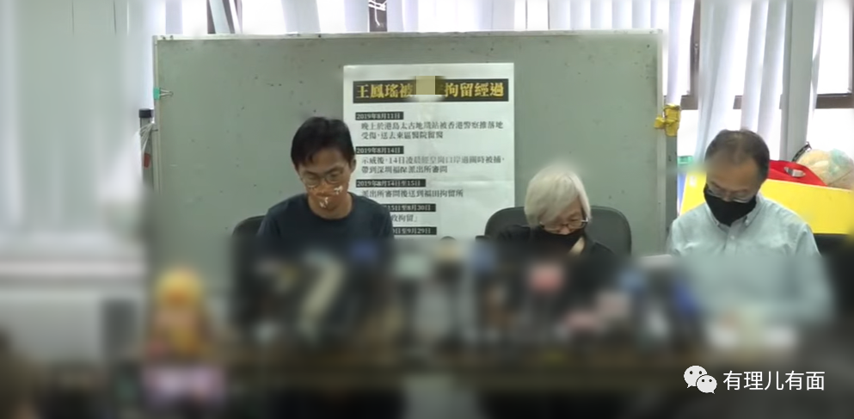

具体的直播内容没有必要再阐述，因为可以说，这场记者会上王婆的所言内容毫无新意，她把之前“毒果日报”、朱凯迪等进行抹黑造谣内地的要点话语再次重复了一遍，更不忘重点表达了自己对“十二战友”的深深担忧。

但王婆现场感依然很强，可谓语气低沉、虚弱无力，真是“毫无表演痕迹”，与昨日期满隔离时的满面春风大相径庭、判若两人……

总的来说，从“王婆”的出道、到被内地羁押、再到顺利返港，她是极为幸运的。不仅人气再次飙升，更主要的是她去年的所作所为并没有赶上国安法在香港的落地实施，还有机会作为一颗“老棋子”焕发“新活力”。

但可惜的是，她可能不清楚，如今的香港已不是她顶着白发、挥挥港独旗仍然可以得名得利、逍遥法外的时候了。摆摊卖卖瓜，也许是她不多的余生最好的选择。

王婆也好，如她一般的李婆张婆也罢，若以老卖惨、倚老卖老，继续从事卖国祸港的勾当，甚至再想跑到内地来兜售播种“港独之瓜”，那对不起，内地的人民会好好问问你们：

这瓜，保熟么？

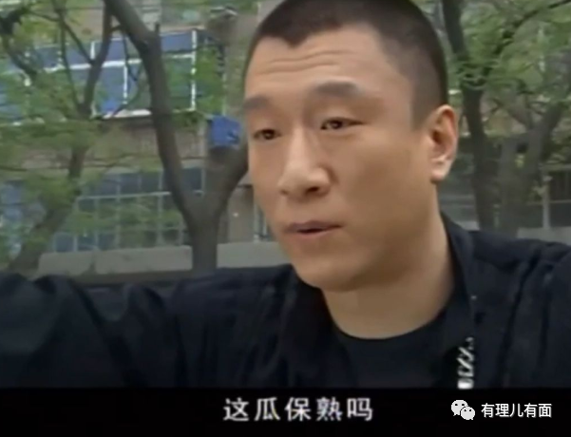

**图片来源于网络**





**关注公众号：**

**有理儿有面**

**理   性｜   揭   秘｜   探   讨**







有里儿有面

**微信扫一扫赞赏作者** **赞赏**

已喜欢，对作者说句悄悄话

取消

**发送给作者**

**发送**

最多40字，当前共字

 人赞赏

上一页 1/3 下一页

长按二维码向我转账

受苹果公司新规定影响，微信 iOS 版的赞赏功能被关闭，可通过二维码转账支持公众号。

### 精选留言

用户设置不下载评论